**Содержание**

Введение 2

Работа с геодезическими приборами 8

Поверка нивелира 8

Поверка теодолита 9

# Введение

Инженерная геодезия рассматривает методы геодезических работ, выполняемых:

* при изысканиях, проектировании, строительстве и эксплуатации различных инженерных сооружений – промышленных, сельскохозяйственных, транспортных, гидротехнических, городских и подземных;
* при установке и монтаже специального оборудования;
* с целью разведки, использования и эксплуатации природных богатств территории страны и ее недр.

Несколько подробнее задачи инженерной геодезии заключаются в следующем:

1. получение геодезических материалов, необходимых для составления проекта работ по строительству сооружения, путем выполнения полевых геодезических измерений и вычислительно-графических работ;
2. определение на местности положения основных осей и границ сооружений и других характерных точек их в соответствии с проектами строительства;
3. обеспечение геометрических форм и размеров элементов сооружения на местности в соответствии с его проектом в процессе строительства;
4. обеспечение геометрических условий установки и наладки специального оборудования;
5. установление отклонений сооруженного объекта от его проекта («исполнительные съемки»);
6. изучение деформаций основания и тела сооружения, происходящих под действием различных нагрузок, под влиянием внешних факторов и деятельности человека;
7. определение расположения на поверхности Земли (или в ее недрах) отдельных объектов, элементов и характеристик, представляющих интерес для данного вида или отрасли народного хозяйства.

Инженерно-геодезические работы, имеющие прикладное значение, являются наиболее обширными. Инженерная геодезия использует методы высшей геодезии, топографии и фотограмметрии, а в отдельных случаях и свои приемы и средства.

Все задачи геодезии решаются на основе результатов специальных измерений, называемых геодезическими. Их выполняют при помощи специальных геодезических приборов и инструментов, таких как: нивелир, теодолит, нивелирная рейка и др.

В геодезии углами, определяющими направление, являются азимуты, дирекционные углы и румбы.

Топографический план – уменьшенное и подобное изображение горизонтальных проекций контуров и форм рельефа местности на бумаге без учета сферичности земли. Предметы и контуры изображают при помощи условных топографических знаков, а рельеф местности при помощи горизонталей.

В течение двух семестров мы изучали курс «Инженерная геодезия». Наша работа за это время состояла из двух этапов: составление топографического плана (1‑й семестр) и построение продольного профиля трассы (2‑й семестр). Так же мы научились пользоваться такими геодезическими приборами, как теодолит, нивелир, полярный планиметр.

Итог 1‑го семестра – топографический план. Прежде чем его составить, мы заполнили «Полевой журнал топографо-геодезических работ на участке поймы р. Щара». В этот журнал мы записали координаты и высоты геодезических пунктов и дирекционные углы. Вычислили и записали в полевой журнал координаты вспомогательных геодезических пунктов (станций Т1, Т2, Т3, Т4, тВ1).

Далее мы нашли высоты данных точек. Затем мы провели тахеометрическую съемку: становились в т1, ориентировались на Т2, потом становились в Т2 ориентировались на Т3 и т.д. По всей местности были расставлены нивелирные рейки. По ним снимают отсчет (в нашем случае со станций 1, 2, 3, 4). Так находят высоты всех этих точек. Координаты для них будут полярными.

Все эти измерения наносят на бумагу. Точки с одинаковыми отметками соединяют плавными линиями, которые называются горизонталями. Затем наносят объекты (ферма, водонапорная башня, жилые и нежилые постройки). В результате мы получили топографический план.

Кроме построения топографического плана мы также решали некоторые задачи:

1. определили площадь водохранилища планиметром. Сначала мы определили цену деления планиметра. Для этого мы измерили планиметром известную нам площадь S 3 раза и сняли показания планиметра Δm. Затем вычислили Δmср и нашли цену деления планиметра:. Потом обмерили неизвестную площадь и, зная цену деления планиметра, нашли требуемую площадь.



1. Расчет геодезических элементов для выноса оси сооружения в натуру.
2. В данной задаче мы к известным (закрепленным на местности) точкам привязывали ось будущего сооружения, т.е. две его точки (А, В). Мы вычислили дирекционные углы, истинные углы и расстояния до точек для привязки (см. план).

Результат работы во втором семестре – продольный профиль трассы.

В начале на карте мелкого масштаба мы выполнили камеральное трассирование дороги, т.е. наметили в первом приближении наиболее целесообразное ее направление. В процессе полевого трассирования утвержденный вариант трассы переносится на местность по известным координатам вершин углов поворота или по данным их привязки к местным предметам.

По трассе прокладывается теодолитный ход. Вдоль трассы разбивают пикетаж, для чего от ее начального пункта, называемого нулевым пикетом, последовательно откладывают отрезки по 100 метров. концы каждого из них закрепляют деревянными кольями – пикетами, сокращенно обозначаемыми ПК0, ПК1… при таком счете номер пикета указывает расстояние в сотнях метров, пройденных от начала трассы.

Кроме того, кольями обозначаются точки, в которых меняется уклон местности, а также места пересечения трассы дорогами, реками, подземными и надземными коммуникациями.

Для обеспечения плавного движения транспорта в местах поворота трассы ее смежные прямые участки сопрягаются кривыми, чаще всего дугами окружностей некоторого радиуса. (R1=200 м. R2=150 м.)

Одновременно с разбивкой пикетажа и кривых ведется съемка ситуации прилегающей к трассе местности в полосе шириной по 100 м. с каждой стороны трассы. Результаты съемки заносят в пикетажный журнал, в котором трасса изображена условно в выпрямленном виде, а углы поворотов показываются стрелками. На завершающем этапе изысканий проводится техническое нивелирование трассы в прямом и обратном направлениях. В прямом ходе нивелируются пикеты, плюсовые точки, главные точки кривой и поперечники, в обратном ходе только пикеты.

В нашем задании трасса имела несколько поворотов, т.е. несколько круговых кривых. Чтобы разбить круговую кривую, достаточно определить на местности положения ее трех главных точек: начало кривой А (НК), середины кривой В (СК), конца кривой С (КК).

Для этого от вершины угла поворота В нужно отложить отрезки ВА=ВС=Т, а вдоль биссектрисы угла θ отрезок ВВ’. Эти отрезки обозначаются соответственно Т и Б и называются тангенсом и биссектрисой кривой. Кроме того необходимо знать длину кривой К и величину домера, т.е. разность между тангенсами и длиной кривой.

Все эти элементы могут быть найдены по измеренному углу поворота θ и заданному проектному радиусу R.



На практике значения элементов кривой берутся из специальных таблиц по известным θ и R.

Установление положения автодороги в продольном профиле по отношению к поверхности земли (положение проектной линии) производится при выполнении ряда технических условий, главным из которых является соблюдение предельного продольного уклона.

Требованию обеспечить устойчивость земляного полотна, удобства поверхностного водоотвода и защиты дороги от снежных и песчаных наносов лучше всего отвечает расположение дороги в насыпи. Однако, как в нашем случае для уменьшения продольных уклонов дорогу проектируют по секущей, срезая возвышенные места рельефа. В этом случае проектная линия наносится под условием нулевого баланса земляных работ, т.е. примерной компенсации объемов насыпей и выемок.

Положение дороги в профиле определяется также рядом точек, строго фиксированных по высоте: начало и конец трассы, ее пересечение в одном уровне с существующими железными и автомобильными дорогами и т.д.

От этих точек, называемых контрольными, и начинают нанесение проектной линии на профиль.

Зная отметку контрольной точки Н1, находят проектную отметку Н2 последующей точки (красную отметку):

Н2=Н1+h=H1+*i*d

Где h – превышения между точками

*i* – проектное значение уклона

d – расстояние между точками.

Разности между проектными отметками и отметками земли по оси дороги (черными отметками) называются рабочими отметками. Положительная рабочая отметка выражает высоту насыпи, отрицательная – глубину выемки.

# Работа с геодезическими приборами

## **Поверка нивелира**

Целью поверок и юстировок является выявление отклонений от идеальной геометрической схемы нивелиров, вызванных нарушением правильного взаимного расположения их частей и осей. Поверки и, если это необходимо, то и юстировки следует проводить систематически.

После поверок и юстировок нивелиров с цилиндрическими уровнями должно быть соблюдено главное геометрическое условие: визирная ось и ось цилиндрического уровня должны быть параллельны. Если это условие выполнено, то после приведения пузырька цилиндрического уровня в нульпункт визирная ось займет горизонтальное положение.

На занятиях по инженерной геодезии мы проводили проверку главного геометрического условия путем двойного нивелирования одной и той же линии с разных концов. Нивелир устанавливают между двумя точками А и В, расстояние между ними и нивелиром должно быть около 50 м. затем снимают показания с реек, установленных в точках А и В, находят превышение одной точки над другой. После этого перемещают нивелир в другую точку и снова определяют превышение. Если разность между превышениями точек А и В более 4 мм. значит прибор нуждается в юстировке.

В нашем случае, при первом измерении мы получили превышение точки В над точкой А – 178 мм, а во втором – 162 мм.

Найдем ошибку: Х=(178–162)/2=8 мм, допустимая ошибка 4 мм, следовательно, прибор нуждается в юстировке.

После этого мы нивелировали треугольник. В идеальном случае hAB=hBC+hCA но так как имеется ошибка прибора это условие не выполняется.

С

А

170

1124

1620

1105

-927

2051

2670

В

## **Поверка теодолита**

Основные геометрические условия, которые должны быть соблюдены в теодолите, вытекают из принципиальной схемы измерения горизонтального угла и заключаются в следующем:

1) вертикальная ось инструмента должна быть отвесна;

2) плоскость лимба должна быть горизонтальна;

3) визирная плоскость должна быть вертикальна.

Для соблюдения этих условий выполняются следующие поверки теодолита.

***1. Ось цилиндрического уровня при алидаде горизонтального круга должна быть перпендикулярна к основной оси инструмента.***

Положим, что ось цилиндрического уровня *ии'* неперпендикулярна к основной оси инструмента *zz1* (рис. 1).

Повернем алидаду на 180° вокруг оси *zz1;* тогда ось уровня займет положение *и1и´1,* т.е. отклонится от правильного положения *и2и´2* на тот же угол, но в противоположную сторону. Изменение наклона оси уровня, которое может быть выражено разностью отсчетов по уровню при двух его положениях, даст удвоенное значение угла между правильным положением уровня *и2и´2* и неправильным *ии'* (или *u1u´1*,). Следовательно, для устранения рассматриваемой неперпендикулярности ось уровня относительно оси *zz1* следует изменить (наклонить) на половину угла, соответствующего упомянутой разности отсчетов по уровню.

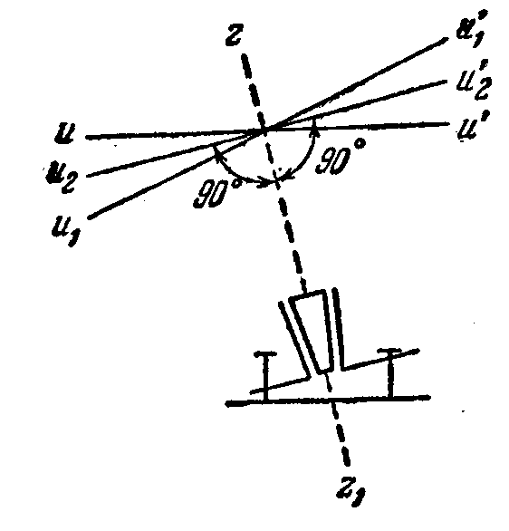

Рисунок 1

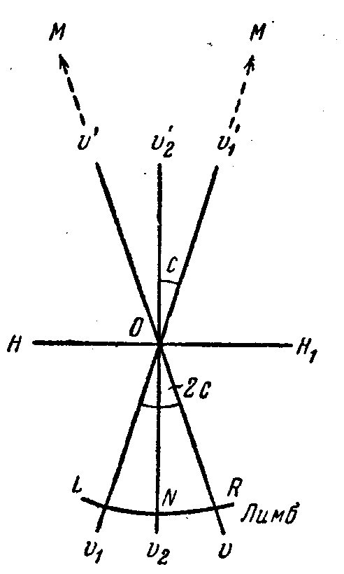

Рисунок 2

Практически поступают так: ставят уровень параллельно двум подъемным винтам и посредством их пузырек приводят на середину ампулы.

Вращают алидаду (при закрепленном лимбе), а вместе с ней и поверяемый уровень на 180°; пузырек уровня должен оставаться в центре ампулы. Если он отойдет от середины, то положение оси уровня следует исправить. Для этого исправительными винтами уровня перемещают пузырек на половину дуги отклонения его от середины ампулы. На вторую половину дуги отклонения пузырек уровня перемещают при помощи подъемных винтов, по направлению которых он стоит. Эти действия повторяют до тех пор, пока не будет выполнено поверяемое условие.

В отвесное положение основную ось теодолита приводят следующим образом. Устанавливают уровень по направлению двух подъемных винтов, и пузырек приводят на середину трубки. Алидаду поворачивают на 90°, и пузырек снова приводят на середину третьим подъемным винтом. Такие действия повторяют до тех пор, пока пузырек будет уходить от середины не более чем на одно деление.

***2. Визирная ось трубы должна быть перпендикулярна к горизонтальной оси вращения трубы.***

Угол отклонения визирной оси трубы от перпендикуляра к горизонтальной оси ее вращения называется коллимационной погрешностью *с* трубы (рис. 2).

Для проверки данного условия выбирают удаленную, находящуюся на горизонте ясно видимую точку *М.* визируют на нее, например, при положении К.П и делают отсчет по лимбу *R.* Затем переводят трубу через зенит, визируют на точку *М* при положении К.Л и снова берут отсчет по лимбу *L.* При отсутствии коллимационной погрешности

(1)

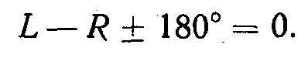

Если коллимационная погрешность имеет место (см. рис. 2), то при первом наведении трубы (КП) визирная ось займет положение *vv',* а правильный *N* отсчет по лимбу будет

(2)



При втором наведении (КЛ) визирная ось займет положение *v1v1',* а правильный отсчет по лимбу составит

(3)



Сравнивая (2) и (3), видим, что коллимационная погрешность влияет на отсчеты по лимбу с разными знаками, следовательно,

(4)

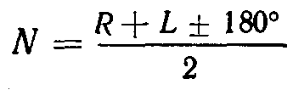

т.е. среднее из отсчетов свободно от влияния коллимационной погрешности.

Для определения коллимационной погрешности вычтем (2) из (3)

(5)

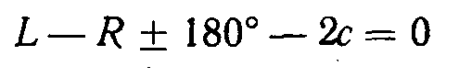

и получим:

(6)

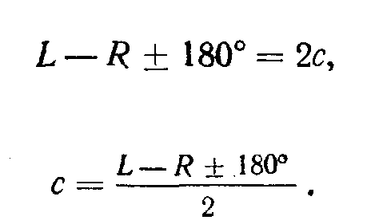

Для исключения влияния коллимационной погрешности устанавливают на лимбе средний отсчет *N.* Центр сетки нитей при этом сойдет с точки *М.* Действуя исправительными винтами сетки, передвигают ее до совмещения центра сетки нитей с изображением точки *М.* Эта поверка повторяется несколько раз, до тех пор пока коллимационная погрешность не будет превышать двойной точности инструмента.

***3. Горизонтальная ось вращения трубы должна быть перпендикулярна к вертикальной оси инструмента.***

Установив теодолит в 30–40 м от стены какого-либо здания и приведя лимб в горизонтальное положение, центр сетки нитей наводят на некоторую высоко расположенную точку *Л* стены (рис. 3). При закрепленной алидаде наклоняют трубу до примерно горизонтального положения ее визирной оси и отмечают карандашом на стене точку *a1,* в которую проектируется центр сетки нитей. Переводят трубу через зенит, открепляют алидаду и при втором положении трубы снова наводят центр сетки нитей на точку *А* и далее аналогично намечают точку *a2.* При совпадении точек *a1* и *a2* условие выполнено. В противном случае ось вращения трубы неперпендикулярна к основной оси инструмента. Эта погрешность вызывается неравенством подставок, на которых располагается труба. Среднее из отсчетов по лимбу, взятых после наведения на точку *А* при двух положениях трубы (КП и КЛ), свободно от влияния данной погрешности. В современных конструкциях инструментов подставки трубы не имеют исправительных винтов, поэтому погрешность может быть устранена только в заводских условиях или в мастерской. При наличии исправительных винтов при подставках погрешность устраняется с помощью этих винтов.

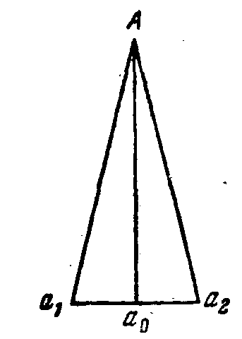

***4. Одна из нитей сетки должна быть горизонтальна, другая вертикальна.***

После выполнения описанных выше поверок и юстировки наводят центр сетки нитей на какую-нибудь точку и медленно поворачивают алидаду вокруг ее оси вращения, наблюдая за положением точки. Если при перемещении алидады изображение точки не будет сходить с горизонтальной нити, то условие выполнено. В противном случае производится исправление положения сетки нитей путем ее поворота. После выполнения этой поверки необходимо повторить поверку перпендикулярности визирной оси к горизонтальной оси вращения трубы.